东北农业大学安心付缴费操作流程

（注意：安心付平台的收款时间是每天8：00-17:00）

第一步：微信搜索公众号“东北农业大学官微”并进行关注。或微信扫描二维码关注公众号。

第二步：点击进入公众号点击底部中间“校园服务”按钮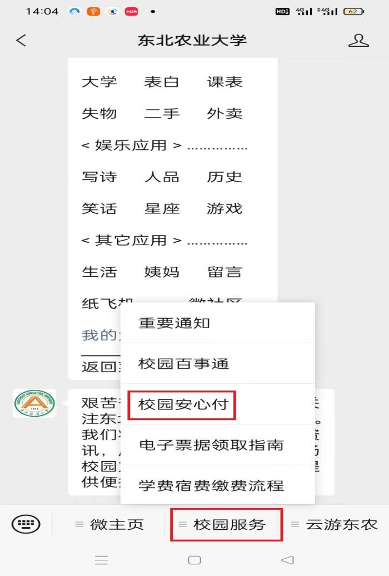

第三步：点击微服务选项中“校园安心付”按钮，进入登陆界面。

第四步：绑定手机。点击下图中使用完整信息按钮，然后填写个人手机号点击下一步按钮。

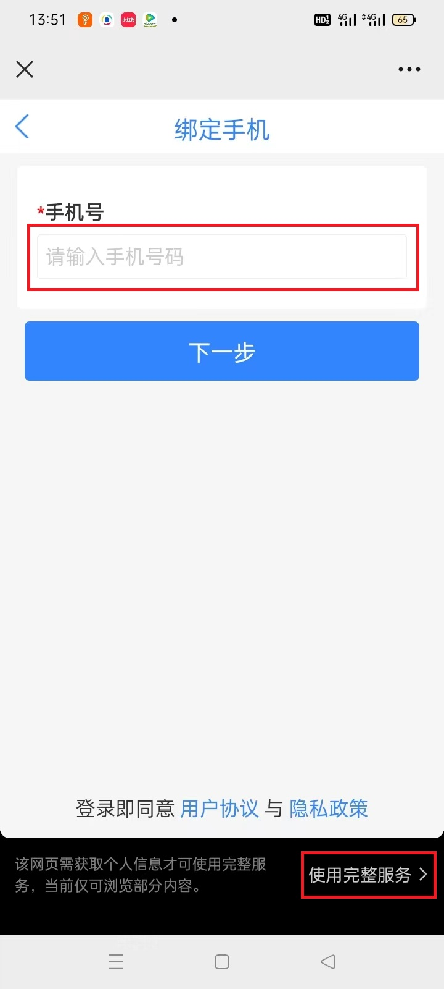

（注意：一个手机号只能交一名学生学费，如需交多个手机号请拨打400-028-1024解绑）

第五步：设置密码，点击发送按钮，接收验证码。填写验证码并设置密码。

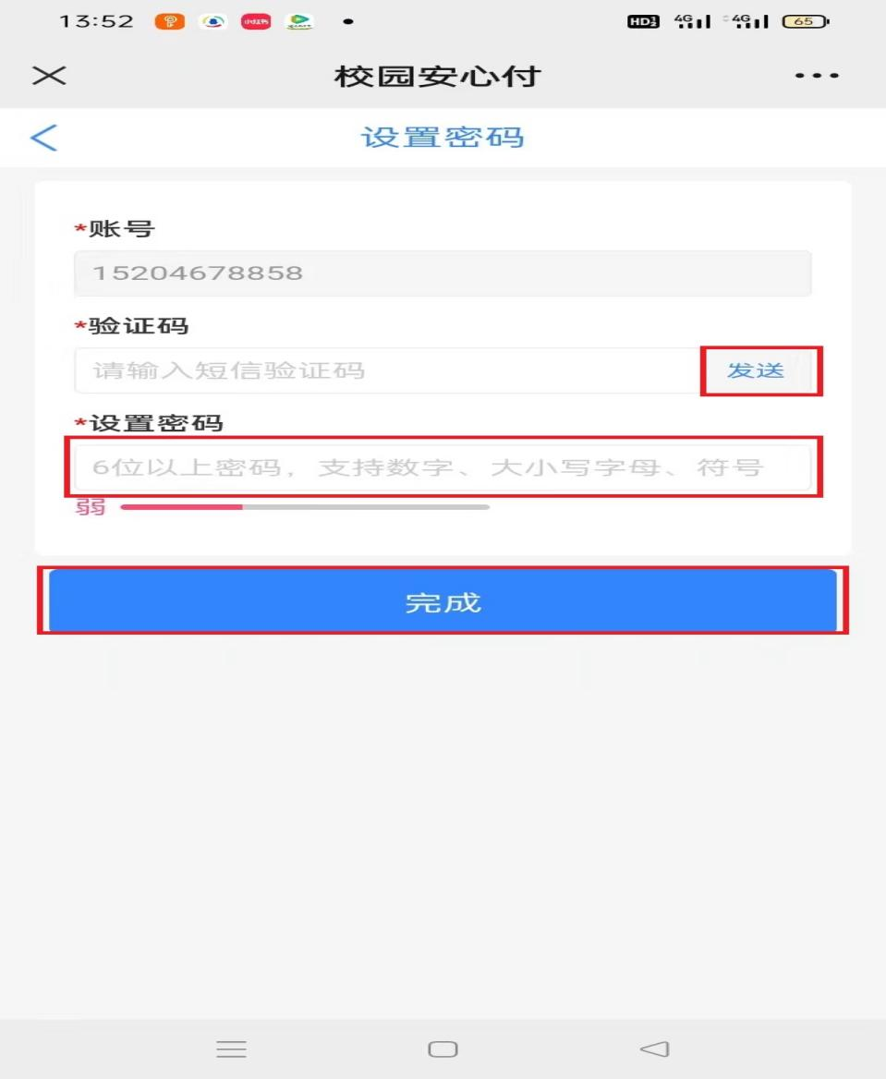

第六步：进入缴费界面，点击“缴费”按钮。

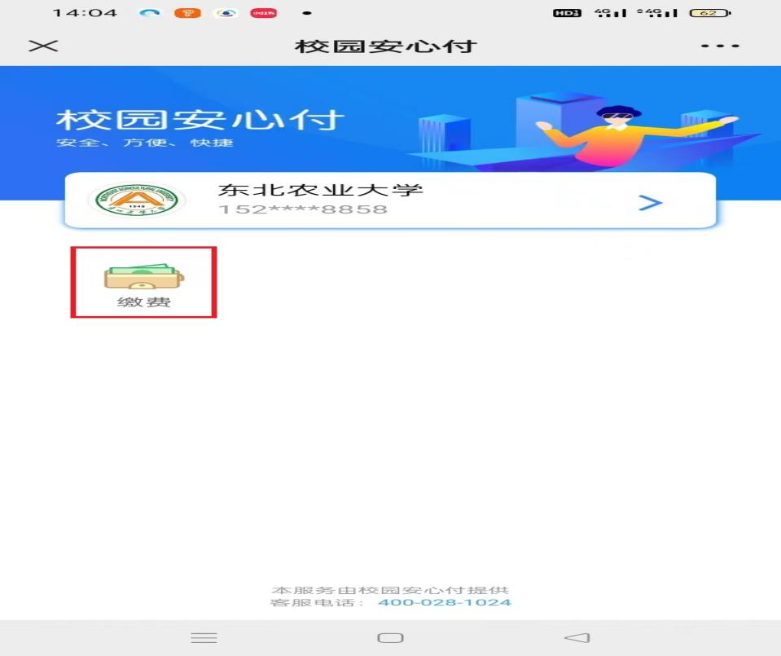

第七步：核对学号和姓名，确认无误后点击待缴费项目进行缴费。

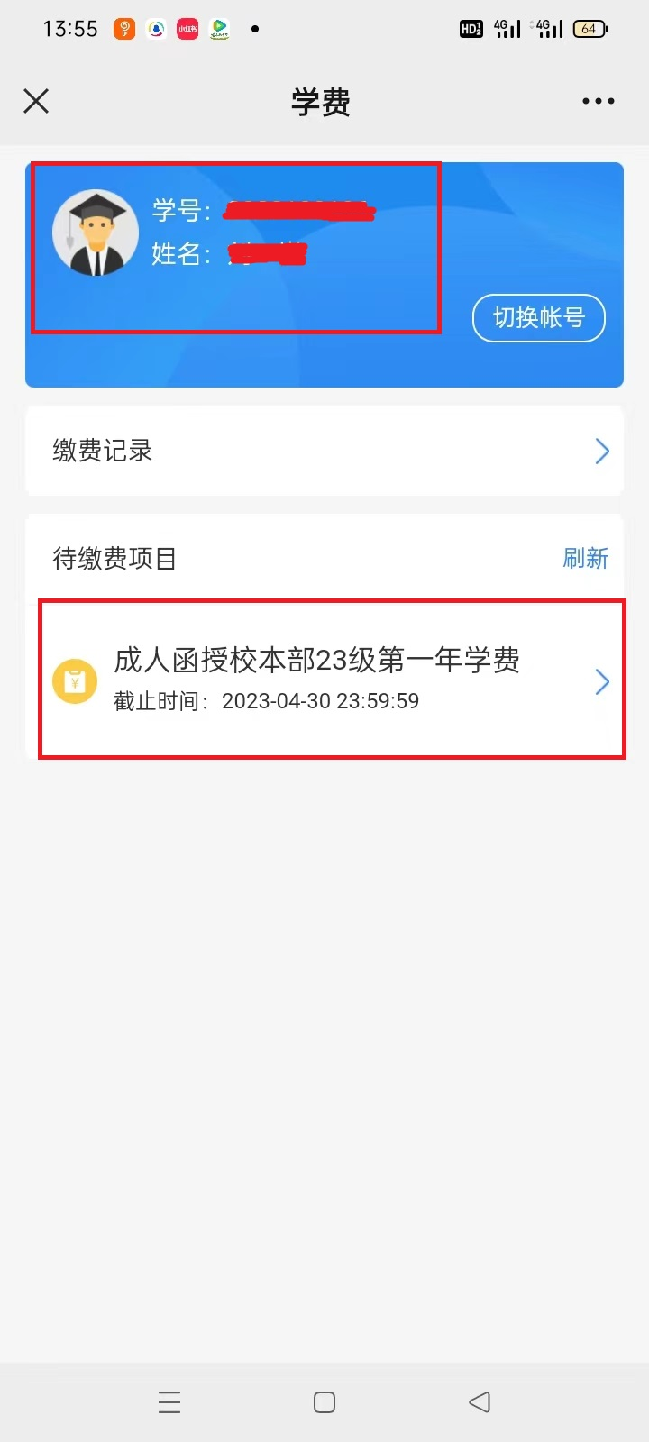

第八步：确认收费金额无误后，点击确认支付。

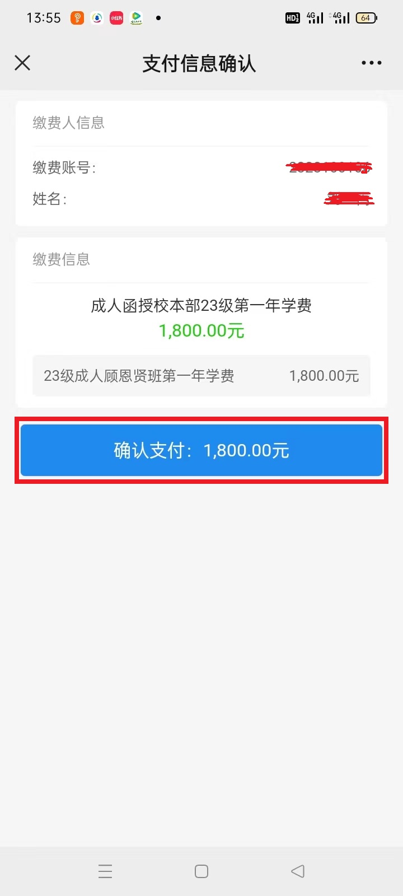

第九步：缴费完成后如何查看缴费记录，返回第七步所在界面，点击缴费记录按钮。会显示如下图缴费记录。

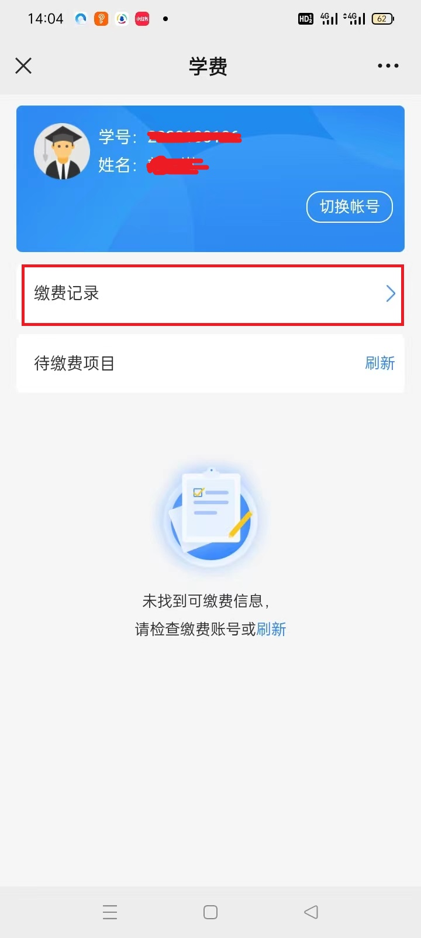

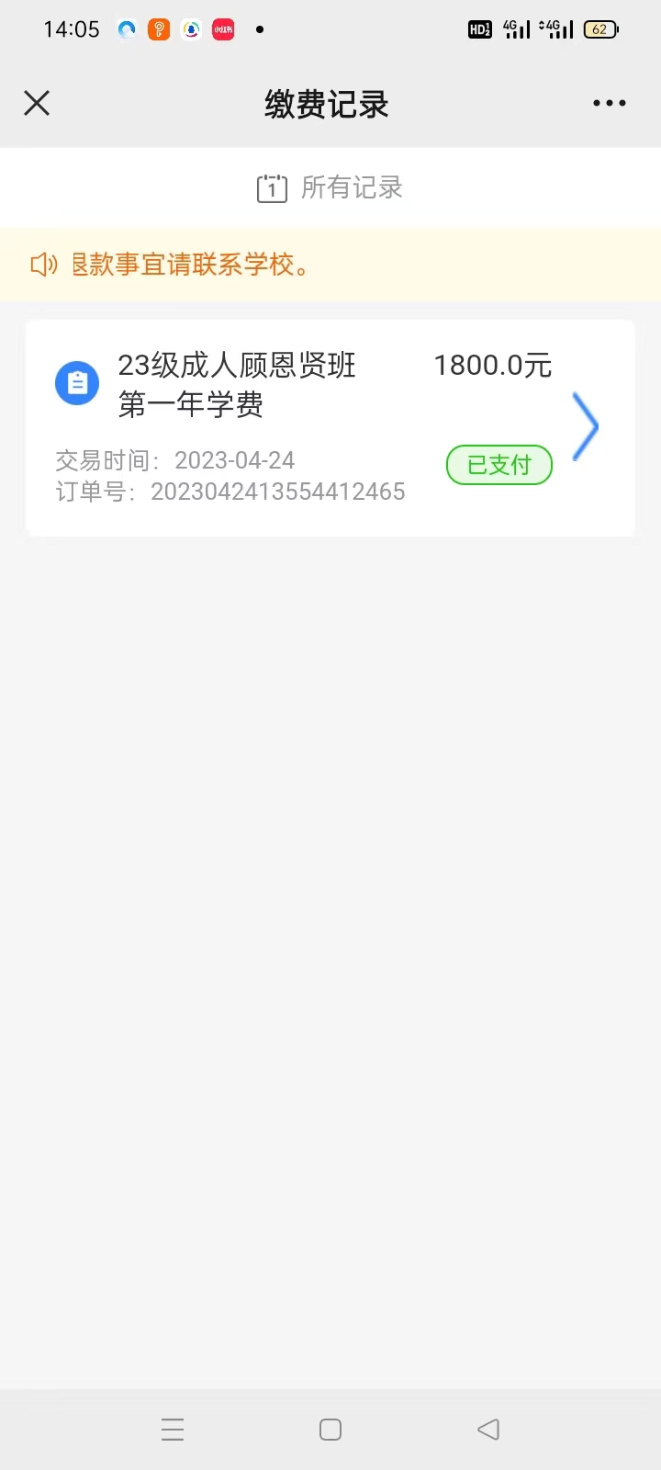

注意：缴费期间遇到疑问请联系 石丽老师

联系电话：0451-55192613